UBND HUYỆN BA VÌ
PHONHG GD & ĐT

ĐỀ TÀI SÁNG KIẾN - KINH NGHIỆM
MÔN NGỮ VĂN 9

TÊN ĐỀ TÀI:
MỘT CÁCH TIẾP CẬN ĐỂ HỌC SINH THÊM HIỂU, THÊM YÊU VĂN BẢN “HOÀNG LÊ NHẤT THỐNG CHÍ” (HỒI 14 – NGÔ GIA VĂN PHÁI)

NĂM HỌC 2020– 2021
MỤC LỤC
I. ĐẶT VẤN ĐỀ: 3
1. Lý do chọn đề tài: 3
2. Mục đích nghiên cứu: 4
3. Đối tượng và phạm vi nghiên cứu: 4
4. Nhiệm vụ nghiên cứu: 4
5. Phương pháp nghiên cứu: 5
II. NỘI DUNG ĐỀ TÀI: 6
1. CƠ SỞ LÝ LUẬN VÀ THỰC TIỄN: 6
a) Cơ sở lý luận: 6
b) Cơ sở thực tiễn: 6
2. MỤC TIÊU, GIẢI PHÁP, TỔ CHỨC THỰC HIỆN ĐỀ TÀI: 8
a) Mục tiêu: 8
b) Các giải pháp chủ yếu: 8
c) Bước Khởi động: 13
d) Đọc - Tìm hiểu chung: 14
e) Đọc - Tìm hiểu văn bản. 15
III. KẾT QUẢ THỰC HIỆN ĐỀ TÀI: 21
1. Về phía giáo viên: 21
2. Về phía học sinh: 21
IV. ĐỀ XUẤT, KIẾN NGHỊ: 23
1. Với Ban giám hiệu nhà trường: 23
2. Với mỗi giáo viên Ngữ văn: 23
V. PHỤ LỤC 24
1. Phụ lục 1: Tài liệu tham khảo 24
2. Phụ lục 2: Một số hình ảnh dùng minh họa trong bài. 25
3. Phụ lục 3: Một số giai thoại đưa vào trong bài dạy (phần Củng cố) 26
4. Phụ lục 4: Một số hình ảnh trong giờ học thực nghiệm đề tài, trong đó có sử dụng công nghệ thông tin hỗ trợ. 28
VI. CAM KẾT: 31

ĐẶT VẤN ĐỀ:

Lý do chọn đề tài:
Lâu nay, vấn đề dạy và học môn Ngữ văn luôn thu hút sự quan tâm của dư luận xã hội, và câu hỏi được đặt ra nhiều nhất là vì sao phần đông học sinh hiện nay ít thích học môn Ngữ văn ?
Dạy Văn đã khó. Mảng văn học trung đại (từ thế kỷ X đến thế kỷ XIX) lại càng nan giải hơn. Ai đã từng dạy văn đều ý thức rõ điều này. Đa số giáo viên dạy văn đều cho đó là tác phẩm khó tiếp cận và ít hứng thú với chúng. Nguyên nhân là vì khoảng cách khá xa về thời gian ra đời của các tác phẩm văn học cổ điển, kéo theo sự xa lạ từ văn phong đến các điển tích, điển cố, các quan điểm thẩm mĩ… khiến cho cả giáo viên và học sinh khó tiếp cận và cảm thụ nên tiết học thường khó thành công.
Là giáo dạy môn Ngữ văn 9 đã nhiều năm, có một văn bản trung đại khiến tôi rất trăn trở mỗi khi cùng học sinh tiếp cận nó. Đó là văn bản Hoàng Lê nhất thống chí (Hồi thứ 14) của Ngô Gia Văn Phái. Có thể coi đây là một trong những bông hoa tiêu biểu, rực rỡ trong vườn văn học Trung đại nước nhà, góp phần làm cho nền văn học Việt Nam đậm nét, phong phú. Thế nhưng để thưởng thức hương thơm và vẻ đẹp đó thật không dễ chút nào bởi nó đòi hỏi người đọc phải có đầy đủ vốn hiểu biết lịch sử thời đại, vốn chữ nghĩa và khả năng cảm thụ sâu sắc. Tác phẩm được đưa vào nhà trường một mặt giúp các em hiểu được tiến trình phát triển của nền văn học nước nhà qua các thời kì nhưng mong muốn hơn hết là giúp các em thấy được giá trị, cảm nhận và yêu thích hòn ngọc ngàn đời vẫn sáng này.
Tất cả những lý do trên đã khiến tôi, dù đã làm công tác quản lý, vẫn tham gia dạy Tự chọn Ngữ văn 9 và chọn đề tài: “Một cách tiếp cận để học sinh thêm hiểu, thêm yêu văn bản Hoàng Lê nhất thống chí” (Hồi 14 – Ngô Gia Văn Phái) vào Chuyên đề Văn học trung đại.

Mục đích nghiên cứu:
Góp phần đem những kinh nghiệm của mình trong giảng dạy mảng văn học trung đại nói chung, văn bản “Hoàng Lê nhất thống chí” - hồi thứ 14- của Ngô Gia Văn phái nói riêng vào nâng cao chất lượng học tập, tạo hứng thú học tập cho học sinh: giúp các em nắm được những kiến thức chuẩn bài học một cách nhẹ nhàng. Từ đó góp phần giải quyết tình trạng lười học, chán học và lơ mơ trong cách học môn Ngữ văn của học sinh trong nhà trường hiện nay. Từ đó, tạo điều kiện cho giáo viên hứng khởi hơn trong những giờ dạy văn.

Đối tượng và phạm vi nghiên cứu:
- Lớp 9A, 9B nơi tôi đang công tác năm học 2020-2021.
Trong đó, lớp 9B thực nghiệm theo nội dung, đề tài. Lớp 9A vẫn giữ nguyên cách khai thác truyền thống.
- Mảng văn học trung đại nói chung, tác phẩm Hoàng Lê nhất thống chí nói riêng. Đặc biệt là Hồi thứ 14 của tác phẩm.

Nhiệm vụ nghiên cứu:
- Nghiên cứu các phương pháp giảng dạy (truyền thống và mới) môn Ngữ văn trong nhà trường, trong đó có phương pháp giảng dạy phần văn học trung đại.
- Nghiên cứu về tình hình học tập của học sinh đối với các môn học nói chung và môn Ngữ văn nói riêng.
Phương pháp nghiên cứu:
- Dùng phương pháp quan sát thực nghiệm và phân tích nội dung.
- Phương pháp trắc nghiệm khách quan.
- Phương pháp phân tích sản phẩm hoạt động.
- Phương pháp so sánh đối chiếu.
- Phương pháp tổng hợp...

NỘI DUNG ĐỀ TÀI:

CƠ SỞ LÝ LUẬN VÀ THỰC TIỄN:

Cơ sở lý luận:
Như chúng ta đã biết, mục tiêu cơ bản của giáo dục trong nhà trường là hình thành và phát triển nhân cách cho học sinh. Trong đó, hoạt động cơ bản nhất là hoạt động dạy học theo tinh thần đổi mới của Bộ Giáo dục, là hoạt động dạy học phải lấy học sinh làm trung tâm, học sinh được tham gia tích cực, chủ động vào các hoạt động học tập thì phẩm chất và năng lực cá nhân mới được hình thành và phát triển toàn diện. Tính năng động, sáng tạo - là những phẩm chất cần thiết trong cuộc sống hiện đại cần phải được hình thành ngay từ khi còn ngồi trên nghế nhà trường. Chính vì lẽ đó trong các môn học nói chung và môn Ngữ văn nói riêng, việc đổi mới phương pháp dạy học theo hướng tích cực hoá hoạt động của học sinh đã được giáo viên áp dụng từ nhiều năm nay. Bên cạnh đó, hiện nay đất nước chúng ta đang trên đà tiến tới hội nhập, hội nhập trên tất cả các lĩnh vực. Một mặt chúng ta tiếp thu tinh hoa văn hoá nhân loại, mặt khác chúng ta vẫn kế thừa bảo tồn vốn văn học cổ của dân tộc. Đối với môn Ngữ văn, nhiệm vụ đó thể hiện rõ nét hơn khi các em học đến phần Văn học Trung đại (Trong đó có truyện Trung đại).

Cơ sở thực tiễn:
Trên thực tế, việc giảng dạy các tác phẩm văn học Việt Nam trung đại ở trường THCS gặp không ít khó khăn, phần lớn giáo viên rất ngại giảng dạy giai đoạn văn học này. Việc rút ngắn khoảng cách thẩm mỹ để học sinh dễ dàng tiếp nhận lại là điều không đơn giản.
Số giáo viên là thế hệ trẻ chiếm tỷ lệ cao, vốn kiến thức, hiểu biết về văn hóa, văn học thời trung đại hạn chế. Do đó, dẫn đến tình trạng không ít giáo viên đã hiện đại hóa tác phẩm, giảng dạy văn học trung đại cũng như giảng dạy văn học hiện đại, lí giải tác phẩm một cách chung chung rồi qui vào các giá trị yêu nước, nhân đạo mà không giúp học sinh thấy được cái hay, cái đẹp của tác phẩm, không hiểu được cái độc đáo của nhà văn. Một số giáo viên lại nặng về giảng giải nội dung, phân tích các sự kiện lịch sử nên không khai thác hết các giá trị thẩm mỹ của văn chương trung đại. Hiện tượng giáo viên còn lơ mơ, hoang mang trong cách thức tiếp cận và phương pháp giảng dạy văn bản không phải là hiện tượng hiếm gặp.
Hồi thứ 14 trích văn bản Hoàng Lê nhất thống chí của Ngô Gia Văn Phái là tác phẩm mang đặc trưng của văn học trung đại. Chính vì vậy, rất ít giáo viên dám chọn tác phẩm này ở những tiết thao giảng có đồng nghiệp dự (vì chưa thực sự tự tin ở chính cách khai thác tác phẩm của mình) hoặc ngại dự giờ hữu nghị vì mặc định suy nghĩ rằng nó khó, khô và nhàm chán.
Qua khảo sát đầu năm học về tình hình học và thái độ học văn học phần văn học trung đại hai lớp 9A, 9C, kết quả thu được như sau:
Bảng 1: Kết quả đánh giá khi chưa thực hiện đề tài:
Lớp | 9A | 9B
Thích học | 13 | 15
Không thích học | 24 | 22
Bảng 2: Tương quan giữa hai lớp về kết quả học lực môn Ngữ văn năm học 2019 - 2020
Học sinh lớp | Thông tin  Sĩ số | Học lực
Học sinh lớp | Thông tin  Sĩ số | G | K | Tb | Y | Kém
9A | 37 | 4 | 12 | 17 | 4 | 0
9B | 37 | 5 | 13 | 15 | 4 | 0
Dù gì đi nữa thì đó cũng là thực trạng đáng buồn không thể chối cãi.

MỤC TIÊU, GIẢI PHÁP, TỔ CHỨC THỰC HIỆN ĐỀ TÀI:

Mục tiêu:

Nâng cao chất lượng bộ môn Ngữ văn nói chung, mảng văn học trung đại nói riêng và chất lượng văn hóa nhà trường, góp phần nâng cao ý thức học tập của học sinh trong nhà trường.

Rèn kỹ năng cảm thụ tác phẩm văn học nói riêng, tác phẩm văn học trung đại nói riêng (thể loại chí, viết theo lối tiểu thuyết kết cấu chương hồi).

Học sinh thêm hiểu, thêm yêu tác phẩm được coi là một trong những kết tinh của văn học trung đại nước nhà: Hoàng Lê nhất thống chí. Từ đó, thêm hiểu, thêm yêu, trân trọng lịch sử nước nhà.

Giúp học sinh có thêm hứng thú, ham thích học môn Ngữ văn.

Các giải pháp chủ yếu:

Trước hết, giáo viên dạy cần nắm chắc cách thức tiếp cận và giảng dạy văn bản trung đại sao cho tìm được con đường cụ thể, hiệu quả nhất tới học sinh. Xin trình bày bốn đặc trưng cần chú ý khi khai thác văn bản như sau:
Một là: khi giảng dạy tác phẩm Hoàng Lê nhất thống chí nói riêng, văn chương trung đại nói chung, giáo viên cần giúp học sinh cảm nhận được không khí văn hóa, không khí lịch sử của thời đại, và có sự đồng cảm về văn hóa, văn học giai đoạn ấy.
Với văn bản Hoàng Lê nhất thống chí, hồi 14, nếu không tái dựng được không khí lịch sử thời đại của tác phẩm thì không dễ để học sinh hiểu được Quang Trung Nguyễn Huệ là ai, chứ đừng nói hiểu sâu sắc về bức chân dung của nhân vật, vai trò của nhân vật trong lịch sử nước nhà… cũng như về tác giả, bối cảnh ra đời, những nét đặc sắc về nội dung, nghệ thuật… của tác phẩm.
Chính vì vậy, khi nghiên cứu bài dạy, giáo viên phải nắm chắc được kiến thức lịch sử giai đoạn này như: thế kỷ XVIII, các tập đoàn phong kiến Việt Nam rơi vào tình trạng khủng hoảng, tranh giành quyền lực, tình hình xã hội rối ren… trong bối cảnh đó, cuộc khởi nghĩa Tây sơn đã lật đổ các tập đoàn đoàn phong kiến Đàng Trong (chúa Nguyễn), Đàng Ngoài (vua Lê - chúa Trịnh), đánh tan cuộc xâm lược của quân Xiêm ở phía Nam, hai mươi vạn quân Thanh ở phía Bắc… Từ đó có kiến thức để tái hiện lại không gian lịch sử, văn hóa thời đại tới học sinh khi khai thác văn bản. Giáo viên cũng cần chuẩn bị thêm tranh ảnh minh họa, lược đồ trận đánh, giọng điệu khi bình giảng… để truyền tải không khí lịch sử giai đoạn bấy giờ với các trận đánh vang dội như Hà Hồi, Ngọc Hồi, đặc biệt là hình ảnh Quang Trung lẫm liệt xuất hiện giữa kinh thành Thăng Long vào sáng mùng 5 tết Kỉ Dậu…
Hai là: giảng dạy tác phẩm Hoàng Lê nhất thống chí cũng như văn chương trung đại, phải dựa trên những đặc điểm đặc trưng của thi pháp văn chương trung đại.
Kiến thức về thi pháp văn học trung đại sẽ mở ra cánh cửa giúp giáo viên, học sinh có thể giải mã, khám phá các tác phẩm văn chương.
Thước đo vẻ đẹp của con người trong văn học trung đại khác với văn học hiện đại. Đó là những con người chịu mệnh trời, chuẩn mực vẻ đẹp con người cũng đươc cảm nhận qua những hình ảnh thiên nhiên, lấy thiên nhiên làm chuẩn mực, khuôn mẫu mà Truyện Kiều là một ví dụ điển hình.
Dựa vào nhưng đặc điểm trên, giáo viên có thể dễ dàng giúp học sinh hiểu bên cạnh tài năng nhìn người, định việc như thần, tại sao Nguyễn Thiếp lại dự đoán đúng kết quả chiến thắng của quân Tây Sơn (nó cũng bị chi phối bởi quan điểm Thiên mệnh).
Không gian, thời gian vũ trụ là những yếu tố quan trọng của Thi pháp học trung đại. Tuy nhiên trong Hoàng lê nhất thống chí, thời gian được trình bày theo dòng sự kiện do tính sử học chi phối (yếu tố ghi chép sự việc của thể chí).
Một đặc trưng nữa của thi pháp văn chương trung đại mà giáo viên cần chú ý khi giảng dạy văn bản này là tính tư duy nguyên hợp: văn - sử - triết bất phân. Hơn nữa, yếu tố lịch sử trong văn bản Hoàng Lê nhất thống chí nói chung, Hồi thứ 14 trong tác phẩm nói riêng đậm đặc đến mức đã có rất nhiều các công trình khoa học nghiên cứu trong và ngoài nước đã tranh luận (và cho đến giờ vẫn chưa đi đến hồi kết) rằng đó là tác phẩm văn học có yếu tố lịch sử (tiểu thuyết lịch sử chương hồi) hay một tác phẩm ghi chép lịch sử có yếu tố văn học (chí) ? Cần giúp học sinh khai thác và tiếp cận để các em trả lời được câu hỏi trên ở mức độ vừa sức với cấp học của mình.
Ba là: khi giảng dạy tác phẩm Hoàng Lê nhất thống chí cần bám sát đặc trưng của hai thể loại: chí, tiểu thuyết lịch sử chương hồi.
Cụ thể, với Hoàng Lê nhất thống chí nói chung, Hồi thứ 14 nói riêng, giáo viên cần nắm chắc và bám vào các đặc trưng của thể loại truyện như:
+) Các yếu tố bên ngoài tác phẩm như nguyên mẫu, giá trị hiện thực, tác dụng xã hội, hoàn cảnh sáng tác… Qua đó, thấy được tính lịch sử cụ thể được miêu tả trong truyện.
+) Yếu tố nội tại như: hình tượng nhân vật, không gian, thời gian, kết cấu, cốt truyện, điểm nhìn, ngôn ngữ, thể loại…
Đặc biệt, cần chú ý điểm nhìn của tác giả Ngô Gia Văn Phái (là quan cựu thần nhà Lê nhưng lại có thái độ ngợi ca người anh hùng áo vải cờ đào. Đó có phải là cái nhìn đầy mâu thuẫn?) Thông qua đó, thấy được tài năng của Quang Trung Nguyễn Huệ đồng thời thấy được lập trường dân tộc và sự tác động của thời thế đến các tác giả.
Về thể loại của tác phẩm, giáo viên cần chú ý bám sát thể loại chí (thể văn cổ ghi chép sự vật, sự việc) khi giải thích tên văn bản “Hoàng Lê nhất thống chí”. Đồng thời nắm chắc thể loại tiểu thuyết chương hồi (có nguồn gốc từ văn học Trung Quốc)… Từ đó, giải thích cho các em tại sao lại có hai cách gọi như vậy về thể loại cho cùng một văn bản.
Trong tác phẩm Hoàng Lê nhất thống chí, tác giả đã sử dụng kết cấu chương hồi để xây dựng tác phẩm. Có thể nói, kết cấu chương hồi là loại kết cấu phổ biến mà các tác gia thời trung đại thường sử dụng để viết tiểu thuyết, đặc biệt là tiểu thuyết lịch sử. Bởi vậy, kết cấu tiểu thuyết Hoàng Lê nhất thống chí có được một số đặc điểm cơ bản của tiểu thuyết chương hồi.
Về hình tượng nhân vật người anh hùng Quang Trung Nguyễn Huệ, đây là một nhân vật đặc biệt trong văn học Việt Nam vì là nhân vật lấy từ hiện thực lịch sử, rất gần với các tác giả. Giáo viên cũng cần có cách khai thác hợp lý, sáng tạo để tránh khô khan như liệt kê một nhân vật lịch sử cụ thể với những việc làm, hành động cụ thể mà là một hình tượng văn học sống động bước ra từ một tác phẩm văn học của những ngòi bút sắc sảo, tài năng.
Việc xây dựng hình tượng nhân vật theo kiểu này cho thấy các tác giả còn chịu ảnh hưởng lớn từ văn học dân gian. Hình ảnh người anh hùng dân tộc áo vải Nguyễn Huệ được khắc họa khá đậm nét, có tính cách quả cảm, mạnh mẽ. Trong tất cả mọi tình huống, Nguyễn Huệ luôn thể hiện là một con người hành động có chủ đích và rất quả quyết. Nghe tin giặc đã đánh chiếm đến tận Thăng Long, ông không hề nao núng mà “định thân chinh cầm quân đi ngay”. Nguyễn Huệ có một trí tuệ sáng suốt và nhạy bén, được thể hiện trong việc xét đoán, dùng người và phân tích tình hình thời cuộc, tương quan ta - địch. Ông rất hiểu sở trường các tướng sĩ, khen chê đúng người, đúng việc nên được nể trọng. Nhân vật này còn có ý chí quyết thắng và tầm nhìn xa trông rộng: mới khởi binh đánh giặc, chưa giành lại được một tấc đất nào, vậy mà Nguyễn Huệ đã tuyên bố chắc chắn như đinh đóng cột “phương lược tiến đánh đã có tính sẵn”, lại còn tính sẵn cả kế hoạch ngoại giao sau khi chiến thắng một nước “lớn gấp mười nước mình” để có thể “dẹp việc binh đao”, “cho ta được yên ổn mà nuôi dưỡng lực lượng”...
Bốn là: Giảng dạy văn chương trung đại nói chung và tác phẩm Hoàng Lê nhất thống chí nói riêng, cần liên hệ với cuộc sống hiện tại hôm nay.
Sau khi tìm hiểu tác phẩm Hoàng Lê nhất thống chí nói chung, Hồi thứ 14 của Ngô Gia Văn Phái nói riêng, giáo viên phải giúp học sinh thấy được mình cần có thái độ trân trọng với các nhân vật lịch sử, tự hào về quá khứ bốn ngàn năm dựng nước và giữ nước đầy vẻ vang của dân tộc. Từ đó, cố gắng phấn đấu trong học tập, góp phần vào sự nghiệp xây dựng và bảo vệ Tổ quốc.
Tóm lại, để giúp học sinh tiếp nhận tốt một tác phẩm văn học trung đại, trước tiên, giáo viên cần nắm chắc kiến thức văn hóa, thi pháp văn chương giai đoạn này. Đây là bước vô cùng quan trọng, quyết định sự thành công của bài giảng.

Một điều cần chú ý: giáo viên cần khai thác tính tích hợp kiến thức giữa các tác phẩm trong phần văn, giữa các phần trong học và sử dụng kiến thức liên môn trong quá trình tìm hiểu, khai thác văn bản
Trong khi giảng dạy, giáo viên cần chú ý khai thác tính tích hợp của cả phần văn – tiếng Việt – tập làm văn trong bài học này. Mục đích: củng cố, thực hành các kiến thức đã được tìm hiểu. Ví dụ như: sử dụng kiến thức sử dụng yếu tố Tự sự kết hợp với miêu tả (phần Tập làm văn) …
Ngoài ra tính tích hợp còn được thể hiện ở sự liên quan về bối cảnh lịch sử giai đoạn này với hai văn bản đã học (Chuyện người con gái Nam xương của Nguyễn Dữ cho thấy chế độ phong kiến khủng hoảng với những cuộc chiến tranh phong kiến gây ra cảnh chia ly, gián tiếp gây ra bi kịch cho người dân; hay trong văn bản Chuyện cũ trong phủ chúa Trịnh phản ánh sự ăn chơi sa đọa của bọn vua chúa, quan lại cho thấy sự mục ruỗng của chế độ đến mức tác giả phải nhận ra và thốt lên: Triệu bất tường. Và dự đoán đó của tác giả đã trở thành hiện thực, đã được phản ánh trong văn bản Hoàng Lê nhất thống chí...).
Như vậy, với văn bản này, có nhiều cách khai thác tính tích hợp khác nhau: giữa các văn bản trong phần văn, giữa ba phần trong môn học, giữa môn Lịch sử, Địa lý… với môn Ngữ văn. Học sinh lại có thêm cơ hội vận dụng kiến thức liên môn vào bài học, giúp các em tiếp cận kiến thức toàn diện, triệt để hơn.

Bên cạnh đó, giáo viên cần có cách thức tổ chức, triển khai giờ học một cách sinh động, sáng tạo, hiệu quả:
Giáo viên cũng cần cố gắng khai thác tối đa cách sử dụng giáo án điện tử, tranh ảnh minh hoạ để gây hứng thú cho học sinh; sử dụng sơ đồ tư duy trong khai thác các đơn vị bài học vả khi chốt kiến thức bài học; đổi mới trong cách đặt câu hỏi, cách thức kiểm tra, đánh giá của học sinh sau phần cung cấp kiến thức bài mới… bằng những câu hỏi mở, tạo điều kiện cho các em trình bày những suy nghĩ độc lập, sáng tạo, tránh lối mòn…
Cụ thể, ở các bước lên lớp, tôi đã chú ý một số điểm như sau:

Bước Khởi động:
Thao tác kiểm tra kiến thức đã học và liên kết với kiến thức bài học mới: Cuộc sống xa hoa của Chúa Trịnh được miêu tả như thế nào trong văn bản Chuyện cũ trong phủ chúa Trịnh ? Tại sao tác giả lại viết “…kẻ thức giả biết đó là triệu bất tường”? Sau khi học sinh trả lời, giáo viên sẽ chốt lại kiến thức: tác phẩm tái hiện lại cuộc sống xa hoa của chúa Trịnh, qua đó dự báo sự tất yếu suy vong của một triều đại đã mục nát và điều đó đã trở thành hiện thực. Hiện thực ấy được phản ánh trong một tác phẩm khác…Từ đó dẫn vào bài mới:
Với bối cảnh lịch sử đầy biến động ở nước ta trong khoảng 3 thập kỉ cuối thế kỷXVIII - đầu thế kỷ XIX, khởi đầu là sự sa đoạ thối nát của các tập đoàn phong kiến, các ông vua thời Lê-Mạc bất lực, vua Lê Hiển Tông chắp tay rũ áo, Chúa Trịnh Sâm ăn chơi xa hoa hoang dâm vô độ gây nên loạn, sự tranh giành quyền lực giữa các phe phái phong kiến xảy ra...Cuộc nổi dậy của phong trào Tây Sơn là một tất yếu trong lịch sử… Có một tác phẩm văn học được coi là viên ngọc sáng trong kho tàng văn học trung đại Việt Nam đã phản ánh giai đoạn lịch sử bão táp đó rất thành công. Đó là…

Đọc - Tìm hiểu chung:
Khi tìm hiểu về tác giả văn bản, thay bằng cách cũ là cho học sinh đọc chú thích trong sách giáo khoa, tôi đã yêu cầu một nhóm trình bày tư liệu chuẩn bị của nhóm mình về Ngô Gia Văn Phái. Yêu cầu các nhóm khác bổ sung rồi mới nhận xét, chốt kiến thức.
- Lưu ý các em: Ngô Gia Văn Phái để chỉ nếp nhà văn học, truyền thống văn học, chứ không phải một trường phái văn học. Đó chính là một số người trong dòng họ Ngô Thì ở làng Tả Thanh Oai- thuộc Hà Tây cũ, trong đó hai cây bút chính là Ngô Thì Chí, Ngô Thì Du.
- Dựa vào phần lịch sử đã học, giúp học sinh khái quát tình hình nước ta vào thời điểm này bằng cách:
Tích hợp với kiến thức môn Lịch sử:
Từ thế kỷ XVI, Nam Triều (nhà Lê) thắng Bắc Triều (nhà Mạc) chiếm lại Thăng Long gây ra cuộc phân tranh Trịnh-Nguyễn. Phía Bắc thuộc họ Trịnh, phía Nam thuộc họ Nguyễn... Quân Tây Sơn do 3 anh em làm chủ Đàng Trong. Nguyễn Huệ ra Bắc tiêu diệt họ Trịnh làm Trịnh Khải bỏ chạy và tự vẫn, 1786 Nguyễn Huệ làm chủ Thăng Long . Vua Lê Hiển Tông cảm kích gả con gái cho. Vua mất, Hoàng tộc lập cháu vua là Lê Duy Kì lên ngôi. 1788 quân Thanh mượn cớ sang giúp nhà Lê xâm lược nước ta…
Cung cấp thêm tư liệu lịch sử:
Vua Lê Chiêu Thống (Lê Duy Kì) khiếp sợ uy phong Tây Sơn, đã mấy lần toan khôi phục lại nhà Lê nhung không được, phải nương náu ở Lạng Giang. Bà Hoàng Thái Hậu thì đem Hoàng tử Long Châu kêu van với quan Tàu xin binh cứu viện. Quan tổng đốc Lưỡng Quảng là Tôn Sĩ Nghị dâng biểu lên vua Càn Long nhà Thanh rằng:”…Họ Lê là cống thần nước Tàu, nay bị giặc lấy mất nước, mẹ và vợ Tự quân sang cầu cứu, tình cũng nên thương. Và nước Nam vốn đất cũ của Tàu, nếu sau khi cứu được nhà Lê và lấy được đất An Nam, thật là lợi cả đôi đường”. Vua Càn Long nghe lời tấu ấy, sai Tôn Sĩ Nghị khởi binh bốn tỉnh Quảng Đông, Quảng Tây, Quý Châu, Vân Nam đem sang đánh Tây Sơn…
Qua đó, học sinh hiểu rõ hơn bối cảnh của tác phảm cũng như dã tâm của quân Thanh, sự hèn nhát của bè lũ Lê Chiêu Thống.
Khi tìm hiểu về thể loại của tác phẩm, tôi đưa ra câu hỏi mở để học sinh trình bày theo quan điểm cá nhân như:
? Có người cho rằng tác phẩm viết theo thể chí nhưng cũng có ý kiến cho rằng nó là tiểu thuyết chương hồi. Ý kiến của em ?
Tôi giải thích để các em hiểu rõ: dựa vào tính sử học, có thể coi đó là thể văn ghi chép sự vật, sự việc (chí) nhưng nếu khai thác với tư cách một tác phẩm văn học thì văn bản này sử dụng thể loại tiểu thuyết lịch sử chương hồi… , giới thiệu thêm kiến thức về thể loại này (như đã trình bày ở tài liệu này trang 13)
- Lưu ý: Tác phẩm không kể lại lịch sử một một cách khô khan, trần trụi mà dựng lên những bức tranh cụ thể, sinh động, có ý nghĩa khái quát hóa và có giá trị về mặt mĩ học; thể loại có nguồn gốc từ Trung Quốc nhưng nội dung, tư tưởng thấm đẫm tinh thần dân tộc.
Với hoạt động đọc văn bản, lưu ý học sinh để các em phát hiện cách đọc văn bản này sao cho thể hiện phù hợp nhất nội dung, không khí trong tác phẩm (Đọc rõ ràng, diễn cảm, đúng ngữ điệu từng nhân vật, đặc biệt là lời phủ dụ của vua Quang Trung phải dõng dạc, đường hoàng, lời kể - tả trận đánh giọng khẩn trương…). Nhằm góp phần tái hiện không khí lịch sử cho giờ học.
Khi tìm bố cục văn bản, tôi đã gợi ý, giúp học sinh nhận ra bố cục bằng cách giải thích: yếu tố ghi chép sự việc sẽ làm cho kết cấu truyện trình bày theo tiến trình sự việc… để học sinh tìm ra bố cục dễ dàng hơn (gồm 3 phần: nhận được tin Thăng Long thất thủ, Nguyễn Huệ lên ngôi; cuộc hành quân ra Bắc và chiến thắng lẫy lừng của vua Quang Trung; sự thảm bại của bè lũ bán nước và cướp nước).

Đọc - Tìm hiểu văn bản.
Khi khai thác văn bản, tôi chú trọng một số vấn đề:
Trước khi vào khai thác, dẫn dắt để thu hút sự chú ý của học sinh.
Tác phẩm là một tác phẩm văn xuôi chữ Hán có qui mô lớn nhất tái hiện một cách sinh động chân thực một giai đoạn lịch sử nước nhà, đạt những thành công về nghệ thuật tiểu thuyết . Hồi 14 vẽ lên chân dung lẫm liệt của người anh hùng dân tộc vĩ đại Quang Trung ... Đồng thời, cung cấp một hình ảnh có tính chất minh họa nhằm khơi gợi không khí lịch sử về nhân vật, giai đoạn.
Khi khai thác, làm nổi bật hình tượng vua Quang Trung:
- Nguyễn Huệ là người bình tĩnh, hành động nhanh, kịp thời, một trí tuệ sáng suốt, nhạy bén, mưu lược, mạnh mẽ, quyết đoán.
Tôi tiếp tục đưa ra câu hỏi mở giúp học sinh trình bày quan điểm của mình:
? Có ý kiến cho rằng: lời phủ dụ có vai trò như một bản tuyên ngôn độc lập. Em có đồng ý với ý kiến đó không? Vì sao?
Và cùng học sinh khai thác nội dung và ý nghĩa của lời phủ dụ: (khẳng định chủ quyền, vạch trần dã tâm của giặc, nhắc lại truyền thống đánh giặc, kêu gọi...)
Đồng thời, qua các câu hỏi gợi mở và các yêu cầu khá nhau đối với cá nhân và các nhóm, tôi giúp học sinh nhận ra những nét đặc trưng của người anh hùng Quang Trung:
- Nguyễn Huệ có tài khích lệ quân sĩ. Sáng suốt trong phân tích tình hình.
- Mưu lược trong xét đoán, dùng người.
- Bình tĩnh, hành động nhanh, kịp thời, thể hiện một trí tuệ sáng suốt, nhạy bén, mưu lược, sự mạnh mẽ, quyết đoán.
- Nguyễn Huệ có tài khích lệ quân sĩ; sáng suốt trong phân tích tình hình.
- Mưu lược trong xét đoán, dùng người.
Sau khi hệ thống kiến thức cơ bản của tiết dạy, tôi cung cấp thêm một số tư tư liệu lịch sử giúp bài học đỡ khô khan, học sinh thêm hứng thú: yêu cầu học sinh rút ra nhận xét về nhân vật vua Quang Trung sau khi lắng nghe các câu chuyện đó (đó là phẩm chất bao dung, nhìn người ân uy đúng mực trong mẩu chuyện thứ nhất hay có tấm lòng thực tâm tôn sư, cầu hiền ở mẩu chuyện thứ hai) - Tư liệu có ở phần phụ lục.
* Bên cạnh đó, tôi tích hợp sử dụng kiến thức lịch sử, địa lý giúp học sinh hình dung lại không khí lịch sử của cuộc hành quân thần tốc:
Tam Điệp → Huế 500 km
Tam Điệp → Thăng Long: 150 km
Với khoảng cách địa lý như vậy mà nghĩa quân Tây Sơn đã vượt qua trong một khoảng thời gian rất ngắn mà vẫn giữ nguyên được sức mạnh như vũ bão. Đó là một bí ẩn mà người đời sau vẫn còn đang giải mã.
Đặc biệt chú ý khai thác hình ảnh vua Quang Trung trong suốt các trận đánh, cung cấp thêm tư liệu để toát lên được đó là con người:
- Tính cách mạnh mẽ, quả cảm, trí tuệ sáng suốt, nhạy bén, tài dụng binh như thần; là nơi tổ chức và linh hồn của chiến công vĩ đại.
Bên cạnh khai thác kênh hình, tôi cung cấp thêm hình ảnh minh họa, bình về hình ảnh đẹp và hùng tráng này của vua Quang Trung khi mờ sáng mùng 5 tết đã hiện ra giữa kinh thành oai phong, lẫm liệt cưỡi voi với chiếc áo bào tung bay sạm đen vì khói súng… giúp học sinh chốt kiến thức cơ bản:
Với hình ảnh miêu tả cụ thể, sinh động; lối miêu tả, trần thuật chân thực có màu sắc sử thi... tác giả đã khắc họa thành công hình ảnh vua Quang Trung oai phong, lẫm liệt trong chiến trận.
Sau khi khai thác hình ảnh nhân vật trung tâm của văn bản, tôi đưa ra câu hỏi mở để các em thảo luận, trả lời:
? Tại sao tác giả vốn trung thành với nhà Lê lại có thể viết thực và hay như thế về Nguyễn Huệ ?
Sau khi học sinh thảo luận nhóm, trình bày, tôi lưu ý các em: Các tác giả Ngô Gia Văn Phái là những cựu thần, chịu ơn sâu nặng của nhà Lê, nhưng quan điểm phản ánh hiện thực của các tác giả là tôn trọng sự thực lịch sử và ý thức dân tộc nên cách tả, kể chân thực, hào hùng, tự hào. Đó cũng là yếu tố tạo nên sự thành công của tác phẩm.
Khi khai thác hình ảnh Sự thảm bại của quân tướng nhà Thanh và vua tôi nhà Lê, tôi chú ý giúp học sinh so sánh hai hình ảnh tưởng như giống nhau là đều chuốc lấy thất bại nhưng sắc thái tình cảm của tác giả lại hoàn toàn khác nhau:
Phần kiến thức quan trọng này giúp các em hình dung ngòi bút đa dạng, nhiều sắc thái thẩm mĩ khác nhau khi miêu tả các đối tượng khác nhau. Với Nguyễn Huệ là ngòi bút thể hiện không khí trang trọng, hùng tráng của anh hùng ca; với sự thảm bại của bè lũ xâm lược, là sự hả hê, sung sướng; với sự tháo chạy của vua tôi nhà Lê lại có sự ngậm ngùi…
Củng cố:
Phần củng cố, giáo tôi đã sử dụng nhiều hình thức khác nhau, tùy vào mức độ của bài tập mà yêu cầu học sinh làm bài dưới dạng cá nhân hoặc nhóm như:
* Bài tập: Khoanh tròn vào chữ cái đầu câu trả lời đúng.
1. Tên tác phẩm "Hoàng Lê nhất thống chí" có nghĩa là gì?
A. Vua Lê nhất định thống nhất đất nước.
B. Ý chí thống nhất đất nước của vua Lê.
C. Ghi chép việc vua Lê thống nhất đất nước.
D. Ý chí trước sau như một của vua Lê.
2. Nhận xét nào sau đây không đúng với nội dung hồi thứ 14 của “Hoàng Lê nhất thống chí” ?
A. Ca ngợi vẻ đẹp tuyệt vời của hình tượng người anh hùng Quang Trung - Nguyễn Huệ.
B. Nói lên những thất bại thảm hại của quân tướng nhà Thanh.
C. Mô tả số phận bi đát, nhục nhã của vua tôi Lê Chiêu Thống.
D. Kể về lịch sử đất nước vào giai đoạn thế kỉ 17
3. Lập bảng hệ thống những nét đặc sắc về nội dung, nghệ thuật, ý nghĩa của văn bản? (Nêu những nét đặc sắc về nghệ thuật, so sánh, chỉ ra sự khác biệt giữa hình ảnh vua Quang Trung với bè lũ cướp nước - Tôn Sĩ Nghị, bán nước - Lê Chiêu Thống?)
Đây là bài tập mà tôi yêu cầu học sinh thảo luận theo hình thức Khăn phủ bàn: Yêu cầu chia nhóm, cá nhân trong nhóm ghi ra phiếu cá nhân phần làm của mình, nhóm trưởng tổng hợp vào phiếu chung và thông báo kết quả trước lớp. sau đó, các nhóm khác nhận xét, bổ sung và giáo viên là người chốt sau cùng.
Dưới đây là một bài tập mà học sinh đã thực hiện thành công:
Và bảng chốt kiến thức:

4.Thi kể chuyện giai thoại về vua Quang Trung:
Với bài tập 4, tôi đã yêu cầu các nhóm kể lại những mẩu chuyện, những giai thoại về vua Quang Trung, nhận xét về cách hành xử của vị vua áo vải cờ đào qua các câu chuyện đó.
Ngoài ra, tôi cũng chuẩn bị nhằm cung cấp thêm một số mẩu chuyện, tư liệu hình ảnh minh họa khác liên quan đến Quang Trung Nguyễn Huệ và thái độ trân trọng và biết ơn của nhân dân ta đối với ông để các em học sinh hiểu rõ hơn về nhân vật (Tư liệu có ở phần phụ lục).

KẾT QUẢ THỰC HIỆN ĐỀ TÀI:

Về phía giáo viên:
Nắm chắc và được hệ thống lại một lần nữa cách thức tiếp cận và xử lý tác phẩm văn học trung đại nói chung, tác phẩm Hoàng Lê nhất thống chí nói riêng. Từ đó, có thêm kinh nghiệm trong quá trình giảng dạy. Cụ thể:
Một là khi giảng dạy các tác phẩm văn chương trung đại, giáo viên phải dựng lại được không khí văn hóa, lịch sử của thời đại, phải tạo được sự đồng cảm về văn hóa, văn học
Hai là giảng dạy văn học trung đại phải dựa trên thi pháp văn chương trung đại.
Ba là giảng dạy văn học trung đại phải bám sát đặc trưng thể loại.
Bốn là giảng dạy các tác phẩm văn học trung đại phải đặt trong mối liên hệ với cuộc sống thực tại hôm nay.
Ngoài ra, giáo viên cần chú ý khai thác tính tích hợp kiến thức (giữa các tác phẩm trong phần văn, giữa các phần trong môn học và tích hợp với các môn học khác có kiến thức liên quan). Có như thế kiến thức bài học mới được xử lý và khai thác hiệu quả nhất.
Bên cạnh đó, để phát huy hiệu quả trong khi tiếp cận và giảng dạy tác phẩm, giáo viên cần có cách thức tổ chức, triển khai giờ học một cách sinh động, sáng tạo, hiệu quả, phát huy được tính tích cực, chủ động của học sinh.
- Ý thức sâu sắc hơn trong việc giữ gìn, tiếp nối, truyền tải giá trị của các tác phẩm trung đại tới các thế hệ học sinh.
- Ý thức rõ ràng về vai trò của phương pháp dạy học mới: lấy học sinh làm trung tâm, giáo viên là người gợi mở để các em chủ động chiếm lĩnh kiến thức.
- Có ý thức học hỏi, tìm tòi tài liệu phục vụ bài giảng, thêm gắn bó, yêu quý hơn với công việc của mình.

Về phía học sinh:
- Được rèn kỹ năng cảm thụ tác phẩm văn học trung đại – mảng văn học mà xưa nay các em vẫn ngại tiếp cận vì khô và khó, đặc biệt là văn bản Hoàng Lê nhất thống chí hồi 14 với thể loại tiểu thuyết chương hồi.
- Thêm hiểu, thêm yêu các nhân vật và sự kiện lịch sử được nhắc tới trong tác phẩm. Từ đó, lòng tự hào, tự tôn dân tộc được khơi dậy trong các em.
- Được chủ động tiếp cận và chiếm lĩnh tác phẩm qua sự hướng dẫn và phân công của giáo viên.
- Đã có sự thay đổi trong nhận thức về cách học môn Ngữ văn: nó không phải chỉ là môn học dài và thường chỉ nghe giảng và chép bài.
- Sự giao thoa giữa thầy và trò khi cùng nhau tìm hiểu văn bản giúp các em cởi mở, gần gũi hơn trong các mối quan hệ (với giáo viên, với bạn học).
- Được củng cố thêm kỹ năng sử dụng kiến thức liên môn trong khi tiếp cận, khám phá một tác phẩm văn học.
- Thêm hiểu, thêm yêu, tự hào về những tác phẩm văn học có giá trị mà thế hệ đi trước để lại. Từ đó, có ý thức giữ gìn, tiếp nối những truyền thống đó.
Kết quả đối chiếu so sánh cụ thể như sau:
Trước khi thực hiện đề tài:
Lớp | 9A | 9B
Thích học | 13 | 15
Không thích học | 24 | 22
Sau khi thực hiện đề tài:
Lớp | 9A | 9C
Thích học | 16 | 27
Không thích học | 21 | 9
Kết quả học tập trước khi thực hiện đề tài:
Học sinh các lớp | Thông tin  Sĩ số | Học lực
Học sinh các lớp | Thông tin  Sĩ số | G | Kh | Tb | Y | Kém
9A | 37 | 04 | 12 | 17 | 04 | 0
9B | 37 | 05 | 13 | 15 | 04 | 0
Sau khi thực hiện đề tài:
Học sinh các lớp | Thông tin  Sĩ số | Học lực
Học sinh các lớp | Thông tin  Sĩ số | G | Kh | Tb | Y | K
9A | 37 | 04 | 13 | 16 | 04 | 0
9B | 36 | 07 | 18 | 10 | 01 | 0
Như vậy, có thể nhận thấy mức độ chuyển biến ở lớp 9A, lớp theo cách thức tiếp cận truyền thống, dù đã rất cố gắng nhưng thái độ học tập và kết quả môn học có mức độ chuyển biến chậm, khó nhận thấy. Trong khi đó, số lượng học sinh yêu thích môn Ngữ Văn– lớp thực nghiệm theo cách thức tiếp cận mới tăng lên ở lớp 9B. chính vì vậy, góp phần nâng cao kết quả học tập năm học, chất lượng dạy học. Đó là tín hiệu rất đáng mừng.

ĐỀ XUẤT, KIẾN NGHỊ:
Xin đưa ra một số kiến nghị, giải pháp sau:

Với Ban giám hiệu nhà trường:
- Thường xuyên cập nhật kiến thức mới để có thể trao đổi, giúp đỡ giáo viên trong hoạt động dạy học.
- Tạo điều kiện để giáo viên học hỏi, nâng cao trình độ chuyên môn.
- Có kế hoạch bổ sung đồ dùng thiết bị dạy học, các tài liệu tham khảo giúp giáo viên thực hiện tốt nhiệm vụ của mình.

Với mỗi giáo viên Ngữ văn:
- Phải đặt cái tâm của nghề lên làm đầu.
- Không ngừng tìm hiểu để hiểu, thân thuộc, gắn bó và không ngừng phát hiện ra các vẻ đẹp khác nhau của mỗi tác phẩm.
- Không ngừng học học hỏi, nâng cao trình độ chuyên môn, nghiệp vụ và các kỹ năng mềm trong quá trình tiếp cận với học sinh.
Vấn đề mà đề tài đưa ra không hoàn toàn mới lạ. Tuy nhiên, đó là những kinh nghiệm mà bản thân tôi thu nhận được từ thực tiễn dạy học và cơ sở lý luận khoa học soi đường. Với sự phát triển mạnh mẽ của khoa học như hiện nay, đòi hỏi sự nỗ lực, nghiên cứu, tìm hiểu không ngừng của mỗi người thầy.
Do trình độ và kinh nghiệm còn hạn chế nên vấn đề đưa ra không tránh khỏi những non nớt và thiếu sót. Rất mong sự góp ý từ Quý thầy cô và đồng nghiệp để đề tài được hoàn thiện hơn và tôi có thêm kinh nghiệm trong sự nghiệp trồng người.
Ba Vì ngày 18/5/2021
Người thực hiện:

PHỤ LỤC

Phụ lục 1: Tài liệu tham khảo

- Sáng kiến kinh nghiệm VẬN DỤNG PHƯƠNG PHÁP DẠY HỌC NÊU VẤN ĐỀ TRONG DẠY CÁC TÁC PHẨM TRUYỆN THƠ VIỆT NAM HIỆN ĐẠI – SGK NGỮ VĂN 9
Tác giả: Vũ Thị Hè – Trường THCS Thắng Thủy – Vĩnh Bảo – Hải phòng.
- Văn bản : HOÀNG LÊ NHẤT THỐNG CHÍ – Ngô Gia Văn Phái. Nhà xuất bản Văn học.
- GIAI THOẠI NGƯỜI ANH HÙNG NGUYỄN HUỆ
Tác giả: Thanh Tùng, trong “Thư viện sách hay”.
- Giáo trình VĂN HỌC TRUNG ĐẠI VIỆT NAM.
Tác giả: Nguyễn Đăng Na. Nhà xuất bản Đại học sư phạm
- Giáo trình LÝ LUẬN VĂN HỌC VIỆT NAM.
Tác giả: Trần Đình Sử. Nhà xuất bản Đại học sư phạm.
- Bài viết: TIẾP CẬN TÁC PHẨM TRONG CHƯƠNG TRÌNH PHỔ THÔNG CÓ LIÊN HỆ VỚI VĂN HÓA CỔ TRUNG ĐẠI
Tác giả: Trần Nho Thìn in trên Tạp chí Văn hóa Nghệ An
- Luận văn: GIẢNG DẠY VĂN HỌC TRUNG ĐẠI VIỆT NAM Ở BẬC THCS THEO PHƯƠNG PHÁP ĐỌC HIỂU.
Tác giả: Phạm Thị Hiền – Đại học Sư phạm Thành phố Hồ Chí Minh.

Phụ lục 2: Một số hình ảnh dùng minh họa trong bài.
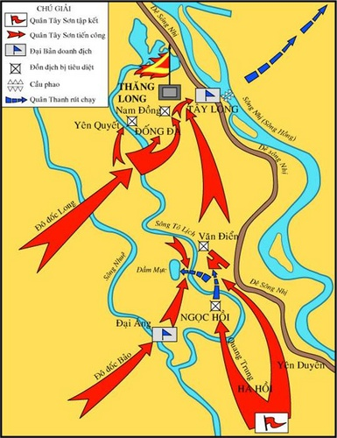
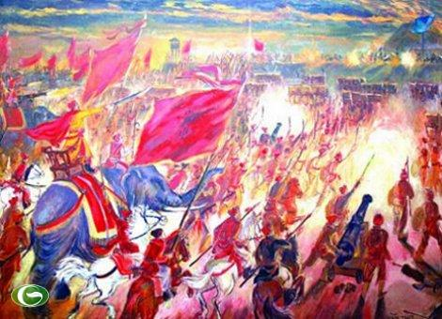
(Minh họa cho các trận đánh và hào khí quân Tây Sơn)

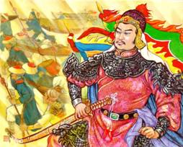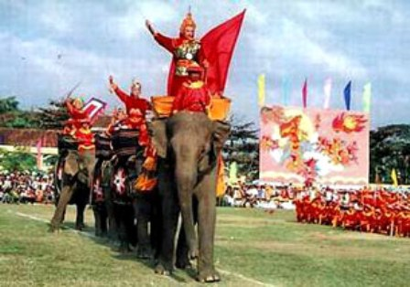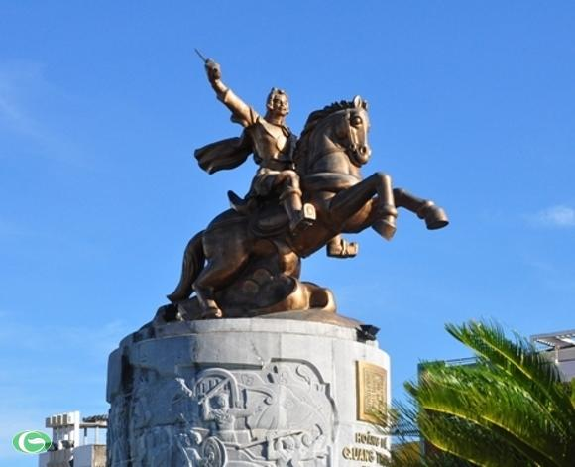
(Phần nào tái hiện bức chân dung vua Quang Trung và thái độ của nhân dân đối với ông)

Phụ lục 3: Một số giai thoại đưa vào trong bài dạy
Phần Tìm hiểu văn bản:

Câu chuyện 1: Trong cuốn thơ văn Phan Huy Ích có kể lại câu chuyện sau: Khi người em ruột Phan Huy Ích chống lại Tây Sơn, bị mang trọng tội, Phan Huy Ích rất sợ hãi, vội viết biểu về triều tạ tội. Nhưng rồi ông rất vui mừng nhận được chiếu của vua Quang Trung: "Tính người ta thiện ác khác nhau, cha còn không vừa được lòng con, huống chi anh đối với em. Việc đã không dính líu đến thì còn có hiềm nghi gì". Phan Huy Ích lúc đó mới yên tâm phục vụ triều Tây Sơn và trở thành một cộng sự đắc lực của Nguyễn Huệ.

Câu chuyện 2: Chúng ta đều biết việc Nguyễn Huệ ba lần viết thư mời La Sơn Phu Tử Nguyễn Thiếp ra giúp nước. Lời thư ân cần, thiết tha, trân trọng hiếm có xưa nay: "Mong Phu Tử nghĩ đến chúng dân thiên hạ, vụt dậy đi ra, để cho quả đức có thầy mà thờ, cho đời này có người mà cậy. Như thế mới ngõ hầu khỏi phụ ý trời sinh ra người giỏi" (thư viết lần hai) và "Mong Phu Tử xét tấm lòng thành, vụt dậy mà đổi bụng, lấy lòng vì Nghiêu Thuấn quân dân ra mà dạy bảo, khiến cho quả đức được thỏa lòng mong ước tìm thầy và đời này được nhờ khuôn phép của tiên giáo. Thế thì may lắm lắm…” (thư viết lần 3) - Tổng tập văn học Việt Nam.

Phần Củng cố:
Giai thoại 1:
Tại làng quê Phú Lạc (thuộc xã Bình An – Tây Sơn – Phú Thọ ngày nay), có một gia đình họ Nguyễn có ba người con: Nguyễn Nhạc, Nguyễn Huệ, Nguyễn Lữ. Nguyễn Huệ sinh năm 1752, có vóc dáng cao lớn, luôn sẵn lòng giúp gia đình, các anh làm nhiều việc. Nguyễn Huệ đã sớm tỏ ra là một người thông minh, mưu trí, nhân từ.
Tuổi thơ, Huệ giúp gia đình thả bò ở mạn Nam sông Côn; thường hay bầy trò “đánh giặc giả” với đám chăn bò trong các làng lân cận. Phe của Huệ luôn giành chiến thắng, nên lũ trẻ rất thích… theo phe Huệ !
Theo truyền thuyết dân làng kể lại, một lần nọ, có người lạ mặt tìm đến đám chăn bò, có ý thuê một đứa giúp ông một việc: lặn xuống đáy hồ nước cạnh chân núi, bỏ một chiếc hộp vào miệng một khe đá là miệng hang của một con rồng. Ông sẽ thưởng cho mười lạng bạc! Nguyễn Huệ sớm biết mưu đồ, thâm ý của ông, nên tuy không đứa nào dám nhận lời, Huệ cương quyết lãnh nhận. Nguyễn Huệ lặn sâu xuống đáy vực, theo lời dặn dò, Huệ tìm thấy miệng hang của con rồng. Ông không bỏ chiếc hộp vào đó, mà lại nhét vào một khe đá khác. Nguyễn Huệ trồi lên mặt nước, lên bờ - người đàn ông vui mừng trao cho Huệ mười lạng bạc. Người khách lạ ấy là một thấy địa lý nổi tiếng, tìm long huyệt để chôn hài cốt của cha mình, sau này ông và con cháu sẽ có mạng Đế vương, quan to, hay giàu có. Ông đã không ngờ được một cậu bé chăn bò đã hiểu được thâm ý, đánh lừa ông dễ như chơi.
Người anh cả của Nguyễn Huệ ngoài việc đồng áng, trồng trọt, còn có nghề đi buôn. Ông chèo thuyền lên mạn ngược, tìm mua trầu lá của các làng người dân tộc Ba-na, Ê-đê; rồi xuống thuyền về An Thái (xã Nhơn Phúc) để bán. Nguyễn Huệ cũng được anh nhờ theo hộ tống ghe thuyền, vì dọc đường có thể bị cướp.
Ba anh em theo học chữ thầy Nguyễn Văn Hiến – thường gọi là thầy giáo Hiến - ở An Thái. Thầy giáo Hiến là người rất giỏi văn chương, lại có đạo đức; được dân chúng ca ngợi. Chính ông đã đặt và tâm hồn Nguyễn Huệ lòng yêu quý văn thơ, đặt nền móng cho những ước mơ xây dựng nền văn học chữ Nôm sau này của Nguyễn Huệ.
Người thầy dạy võ đầu tiên cho anh em Nguyễn Nhạc, là ông Đinh Văn Nhưng – tục gọi là ông Chãng. Cả ba anh em phải khăn gói, mang gạo thóc xuống tận Phương Danh (xã Đập Đá – huyện An Nhơn) đề tầm sư học võ. Ông Chãng có tướng người to con, thô kệch, rất giỏi võ nghệ, tính tình cương trực, nóng nảy. Ông cũng là một trong số rất ít gia đình có công khai hoang, lập ấp, mở rộng bờ cõi cho An Nhơn.
Trong ba người học trò này, ông thường khen Nguyễn Huệ mưu trí, không những thông thuộc các thế võ được dạy, mà còn có nhiều sáng kiến, biến hóa riêng. Ông cũng thường để Nguyễn Huệ ra thử đấu với mình để phân tài cao thấp. Lần nào Huệ cũng được ông nể phục.
Giai thoại 2:
Ngay việc phê đơn (ngự phê) Nguyễn Huệ cũng có cách xử sự rất độc đáo. Giai thoại Thăng Long kể: Năm 1786, Nguyễn Huệ ra Bắc đánh họ Trịnh. Khi quân đánh vào Văn Miếu, có làm đổ một số bia tiến sĩ. Đến năm 1789 sau đại thắng quân Thanh, khi Nguyễn Huệ đã lên làm vua, nhân dân quanh Văn Miếu có làm đơn lên ông, đề đạt nguyện vọng khôi phục lại các di tích bị đổ nát. Trong đơn mà các nhà nho làm hộ nhân dân, dám gọi nhà vua bằng Ngài. Quang Trung đã phê:
"Ta không trách các nông phu/Ta chỉ gớm các thầy nho/Cả gan to mật, dám kêu vua bằng ngài"
(thời ấy thần dân phải gọi vua bằng bệ hạ. Gọi vua bằng ngài là khi quân, trong trường hợp khác có thể quy tội rất nặng).
Sau đó ông viết tiếp:
“Mai sau dọn lại nước nhà/Bia nhà dựng lại trên tòa muôn gian”
Qua sự kiện này, giữa nhà vua và dân chúng hầu như không còn khoảng cách. Đó là nhờ sự giản dị, phục thiện, tính cách bình dân ở ông mà rất hiếm vị vua chúa có được.

Phụ lục 4: Một số hình ảnh trong giờ học thực nghiệm đề tài, trong đó có sử dụng công nghệ thông tin hỗ trợ.

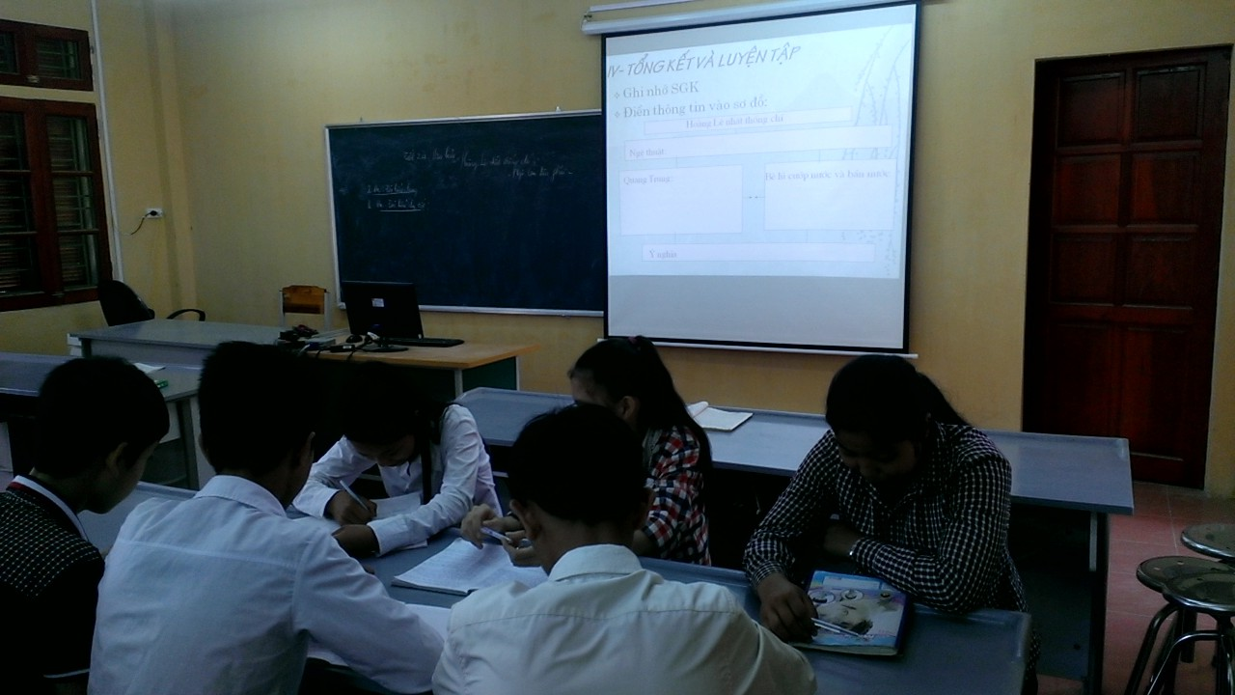

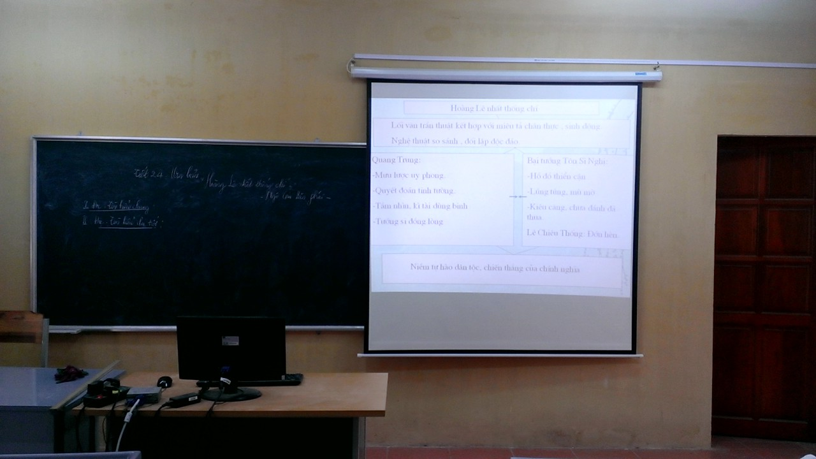
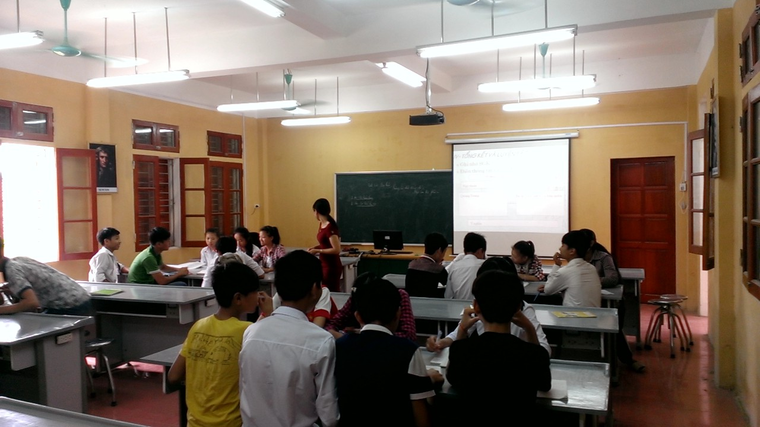

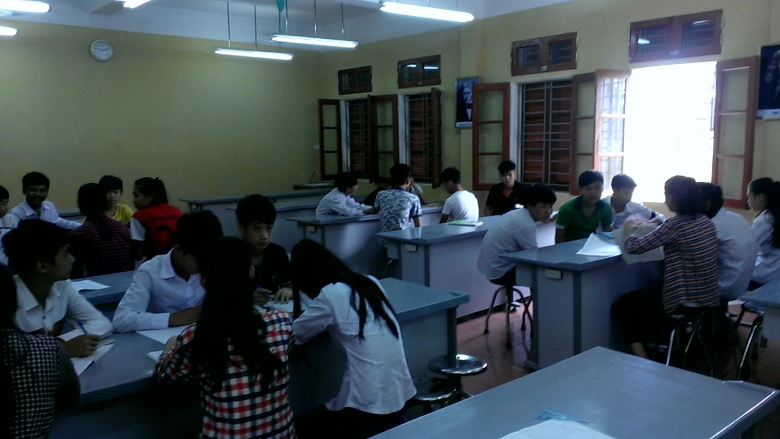

CAM KẾT:
Tôi xin cam kết Đề tài này là sản phẩm của cá nhân tôi. Nếu sai, tôi hoàn toàn chịu trách nhiệm trước lãnh đạo đơn vị, lãnh đạo Phòng, Sở Giáo dục – Đào tạo về tính trung thực của bản Cam kết này.

Ba Vì, ngày 20 tháng 5 năm 2021
Người cam kết

NHẬN XÉT, ĐÁNH GIÁ, XẾP LOẠI CỦA HỘI ĐỒNG KHOA HỌC CƠ SỞ:
.......................................................................................................................................................................................................................................................................................................................................................................................................................................................................................................................................................................................................................................................................................................................................................................................................................................................
ĐÁNH GIÁ VÀ XẾP LOẠI CỦA HỘI ĐỒNG KHOA HỌC NGÀNH GIÁO DỤC ĐÀO TẠO HUYỆN:
………………………………………………………………………………………………………………………………………………………………………………………………………………………………………………………………………………………………………………………………………………………………………………………………………………………………………………………………………………
Ngày …..tháng ….. năm 2015
Chủ tịch hội đồng:

………………………………………………………………………………………………………………………………………………………………………………………………………………………………………………………………………………………………………………………………………………………………………………………………………………………………………………………………………………..

